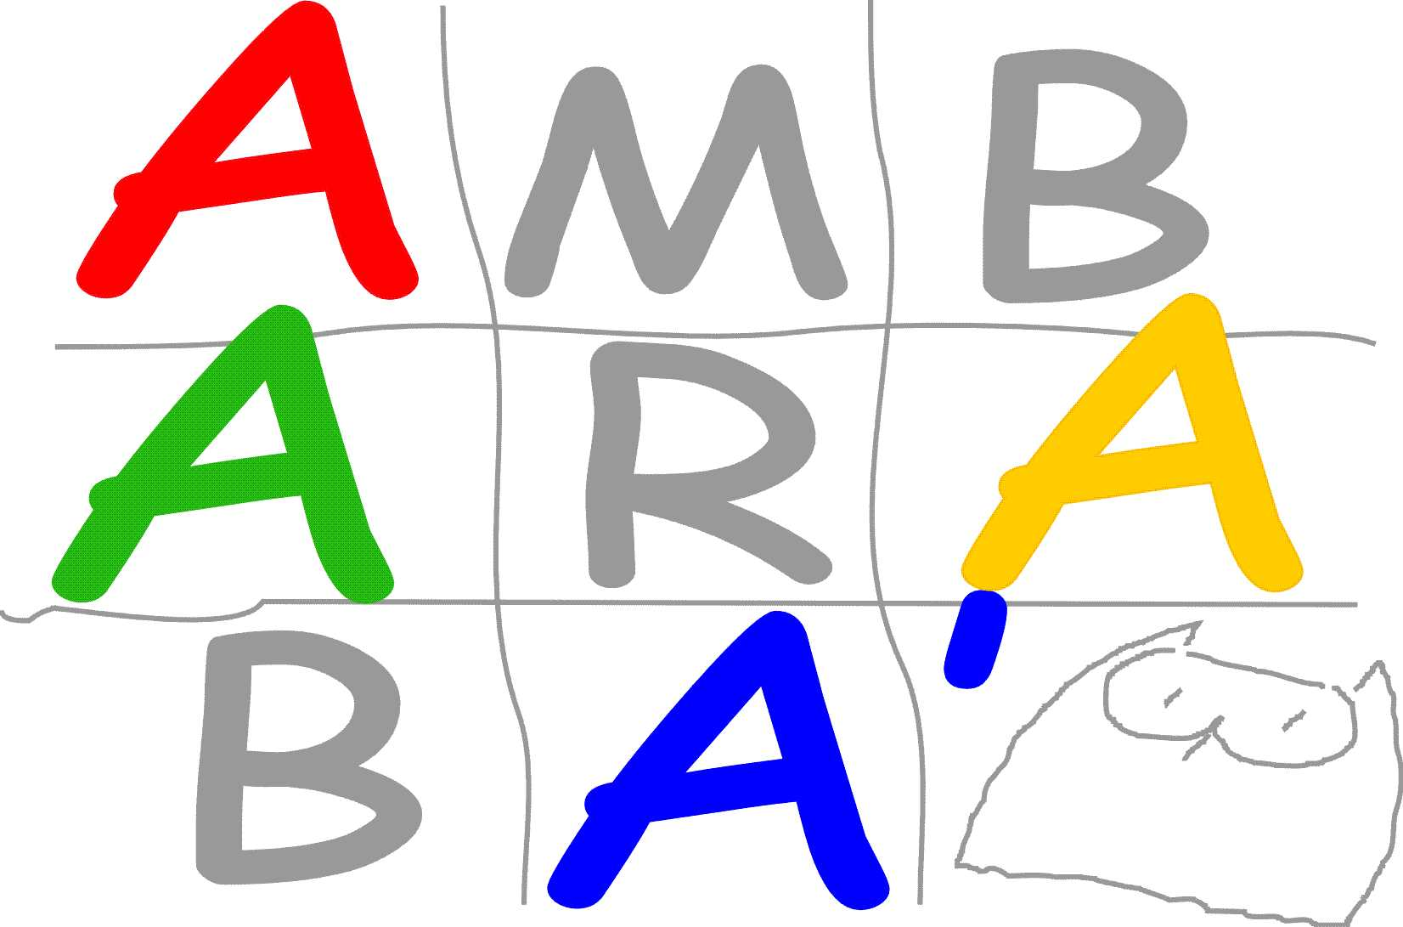

Comune di Bibbiena
Servizi per l’Infanzia 0 –3
ASILO NIDO AMBARABÀ
via della Rena, 34-36, Loc. Soci, Bibbiena (AR)

DOMANDA DI RIDUZIONE DELLA RETTA
Allegare alla presente domanda il modulo ISEE, per prestazioni agevolate rivolte ai minorenni e copia di un documento del richiedente, in corso di validità.

Il/La sottoscritto/a ........................................................................................................................
residente a in Via n°......
provincia di ……………………Telefono ....................................... cell. …..…………………………….…………
Codice Fiscale …………………………………………………………………………………………………………………………………
E mail ……………………………………………………………………………………………………………………………………………….
Ai sensi degli articoli 46 e 47 del DPR n. 445/2000, testo unico delle disposizioni legislative e regolamentari in materia di documentazione amministrativa, consapevole delle sanzioni penali previste dall'articolo 76 del DPR stesso, per le ipotesi di falsità in atti e dichiarazioni mendaci ivi indicate, in qualità di:
 Genitore
 Altro (Specificare) ......................................................................................................................
Del minore .........................................................................................................................................
Codice Fiscale …………………………………………………………………………………………………………………………………
Frequentante il nido Ambarabà
CHIEDE
Di poter beneficiare per l’Anno Educativo ……………/………………della riduzione della retta durante la frequenza al nido comunale Ambarabà, come segue, (barrare la casella relativa alla propria fascia ISEE):
□ riduzione del 60% della retta per ISEE fino a € 7.474,00
□ riduzione del 40% della retta per ISEE da € 7.474,01 a € 11.212,00

□ riduzione retta 2° figlio iscritto al nido Ambarabà per ISEE compreso fra 11.212,01 e € 20.084,00 (riduzione del 20%)
□ riduzione retta 3° figlio iscritto al nido Ambarabà per ISEE compreso fra 11.212,01 e € 20.084,00 (riduzione del 50%)
□ riduzione retta 4° figlio iscritto al nido Ambarabà per ISEE compreso fra 11.212,01 e € 20.084,00 (riduzione del 100%)

Si allega Indicatore Situazione Economica Equivalente ISEE, per prestazioni agevolate rivolte ai minorenni e copia di un documento in corso di validità.
Si informa che la certificazione I.S.E.E. (indicatore situazione economica equivalente) è rilasciata dalla Sede I.N.P.S. e dai C.A.A.F. (Centro Assistenza Fiscale) operanti presso sindacati, patronati e associazioni di categoria.
INFORMAZIONI RACCOLTA DEI DATI PERSONALI (D. Lgs 101/2018)
Finalità della raccolta: la presente raccolta di dati persegue finalità istituzionali e riguarda adempimenti di legge e di regolamento.
Modalità del trattamento: il trattamento di tali dati avviene tramite l'inserimento in banche dati automatizzate e/o l'aggiornamento di archivi cartacei. Le informazioni in tal modo raccolte possono essere aggregate, incrociate ed utilizzate cumulativamente.
Obbligo di comunicazione: la comunicazione dei dati è necessaria ai fini della formazione e della pubblicazione della graduatoria prevista da regolamento comunale.
Comunicazione e diffusione: la comunicazione e la diffusione dei dati avverrà sulla base di norme di legge o di regolamento o, comunque, per l'esercizio di attività istituzionali.
Titolare dei dati: titolare dei dati è il Comune di Bibbiena.
Diritti dell'interessato: l’interessato ha il diritto di conoscere, cancellare, rettificare, integrare, opporsi al trattamento dei dati personali, nonché di esercitare gli altri diritti riconosciuti dal D. Lgs 101/2018.
CONSENSO AL TRATTAMENTO DEI DATI PERSONALI
Ai sensi del Regolamento U.E. 2016/679, dichiaro di aver ricevuto l’informativa sul trattamento dei dati personali, ritenendola adeguata e perciò esprimo il mio CONSENSO al trattamento dei dati personali ed in particolare di quelli cosiddetti sensibili, secondo le modalità e per i fini indicati nella presente istanza.

Data …………………………………

Firma del Genitore/tutore del/la bambino/a dichiarante
_________________________________

ACCERTAMENTI SULLA VERIDICITÀ DELLE DICHIARAZIONI PRODOTTE
Il Comune di Bibbiena ha titolo per promuovere gli accertamenti che ritenga necessari, per verificare le dichiarazioni rese dai partecipanti per il presente bando. L’Amministrazione comunale, ai sensi del D.P.R.445/2000, procederà ad effettuare idonei controlli, anche a campione. Ferma restando la responsabilità penale in caso di dichiarazioni mendaci, formazione o uso di atti falsi, qualora dal controllo effettuato dall’Amministrazione emerga la non veridicità del contenuto della dichiarazione, il dichiarante ed i componenti il suo nucleo familiare decadono dai benefici eventualmente conseguiti sulla base della dichiarazione non veritiera.

Data ……………………………………………
Firma del genitore/tutore del/la bambino/a dichiarante
__________________________________

